Domenica 2 luglio - XIII^ T.O. - Anno A da oggi solo 2 ss. Messe: 9,30 e 19,00


VANGELO (Mt 10, 37-42)
In quel tempo, disse Gesù ai suoi discepoli: «Chi ama il padre o la madre più di me non è degno di me; chi ama il figlio o la figlia più di me non è degno di me; chi non prende la sua croce e non mi segue, non è degno di me. Chi avrà trovato la sua vita, la perderà: e chi avrà perduto la sua vita per causa mia, la troverà. Chi accoglie voi accoglie me, e chi accoglie me accoglie colui che mi ha mandato. Chi accoglie un profeta come profeta, avrà la ricompensa del profeta, e chi accoglie un giusto come giusto, avrà la ricompensa del giusto. E chi avrà dato anche solo un bicchiere di acqua fresca a uno di questi piccoli, perché è mio discepolo, in verità io vi dico: non perderà la sua ricompensa».

Domenica 9 luglio - XIV^ Tempo Ordinario - Anno A

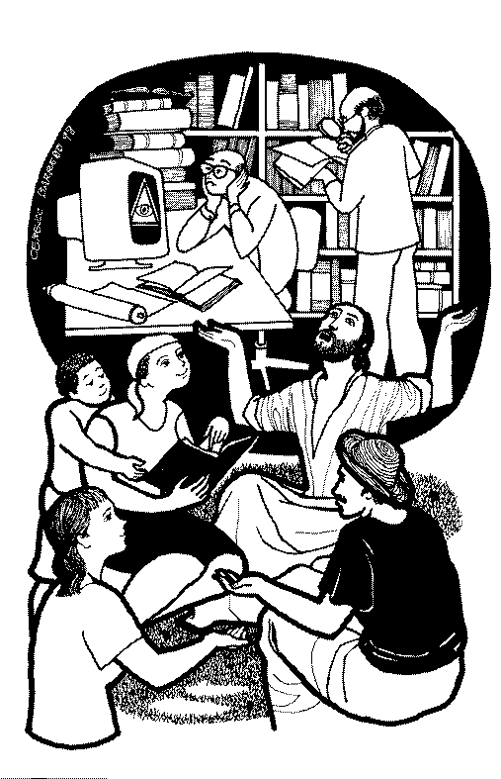
VANGELO (Mt 11, 25-30)
In quel tempo Gesù disse: «Ti rendo lode, Padre, Signore del cielo e della terra, perché hai nascosto queste cose ai sapienti e ai dotti e le hai rivelate ai piccoli. Sì, o Padre, perché così hai deciso nella tua benevolenza. Tutto è stato dato a me dal Padre mio; nessuno conosce il Figlio se non il Padre, e nessuno conosce il Padre se non il Figlio e colui al quale il Figlio vorrà rivelarlo. Venite a me, voi tutti che siete stanchi e oppressi, e io vi darò ristoro. Prendete il mio giogo sopra di voi e imparate da me, che sono mite e umile di cuore, e troverete ristoro per la vostra vita. Il mio giogo infatti è dolce e il mio peso leggero».

Parrocchia S.Tommaso di Canterbury
Via Roma, 64 31047 Ponte di Piave tel. 0422 759132
Don Gian Paolo Bano 3487332879 bano.gian.paolo@gmail.com pontedipiave@diocesitv.it
Potete trovare il foglietto parrocchiale tutte le settimane sul sito
www.oratoriosantommaso.it
segui il tuo oratorio anche su twitter - @OratorioPdiP
e Facebook - Oratorio Ponte di Piave


PARROCCHIA

S. TOMmASO DI CANTERBURY

PONTE DI PIAVE

XIII^ Domenica Tempo Ordinario - Anno A -

Foglio di informazione n° 26/2017

Carissimi, da Lunedì scorso è iniziato il GR.EST in parrocchia. Per cinque settimane, questa attività estiva avrà lo scopo di aiutare i bambini/ragazzi a socializzare e a rispettarsi fra loro, accogliendo anche coloro che hanno modi e pensare diversi dai propri, promuovere la loro creatività nel rispetto delle loro capacità e incentivare la collaborazione. Il tema di quest’anno è una parola “PERDIQUA” che vuol dare una precisa direzione: da questa parte e non da un’altra, quella di una mèta bella, positiva e ben precisa che in fondo al viaggio, come ogni anno, si è sicuri di raggiungere. Ciò comporterà anche di lasciare qualcosa di sé allo scopo di camminare più leggeri, lasciando che siano i nuovi passi compiuti insieme e i nuovi volti incontrati a riempire le giornate e il cuore di gioia. Carissimi ragazzi e animatori, vi siano di sprone e incoraggiamento alcuni suggerimenti che papa Francesco ha rivolto a cinquemila ragazzi delle scuole medie inferiori che incontrò a Roma nella mattinata di venerdì 2 giugno. Tre di loro hanno rivolto altrettante domande al Pontefice. Alla prima da parte di Marta che gli manifestava paura del salto tra le medie e il liceo dovendo lasciare amici che ama, così rispose: ”E’ vero, i tuoi compagni non saranno gli stessi, ma ci sono nuovi compagni che tu devi incontrare, e quella è la sfida. E noi nella vita dobbiamo abituarci a questo cammino: lasciare qualcosa e incontrare le cose nuove. Ricordare gli amici di prima, tutti quelli che tu devi lasciare per andare su un’altra strada. Ricordarli, a volte chiamarli, incontrarli… ma è importante vivere con i nuovi e fare il cammino con i nuovi. E così si cresce”. A Giulia che gli ha chiesto: “Come possono fare di concreto i ragazzi e i giovani per cambiare un po’ il mondo che li circonda, visto tutto quello che sta succedendo”, rispose: “Il mondo si cambia aprendo il cuore, ascoltando gli altri, accogliendo gli altri, condividendo le cose. E voi, ragazzi, potete fare lo stesso… Cambiare il mondo con le piccole cose di ogni giorno, con la generosità, con la condivisione, creando atteggiamenti di fratellanza…. Mai dare il male al male. Mai. Tu mi fai male? E cosa ci ha insegnato Gesù su questo? Sentite: “pregate per tutti; pregate per i vostri amici e pregate anche per i vostri nemici, per quelli che vi fanno soffrire… come il Padre nostro che è nei cieli, fa uscire il sole sui buoni e sui cattivi” S così anche voi. Pregare per tutti e non fare desideri cattivi contro gli altri. Così si può cambiare il mondo. Non c’è bacchetta magica, ma ci sono piccole cose di ogni giorno che dobbiamo imparare.” Grazie papa Francesco di quanto ci hai detto! Neanche farlo a posta, riguarda proprio il tema del nostro GR.EST qui a Ponte di Piave: “PERDIQUA” e cioè, da questa parte, dalla parte della fraternità si può cambiare il mondo! La vita è un continuo “buongiorno” e “arrivederci”. Si cresce incontrandosi bene con tutti!
Auguri e buona strada a tutti! Don Gian Paolo

Settimana dal 2 al 9 luglio 2017
XIII^ settimana T.O. – I^ salterio - celebrazioni e intenzioni ss. Messe
D Domenica 2  XIII^ T.O. | 9.30  19.00 | s. Messa Def.ti Prevedel Fermo; Suligon Giovanna e Menegaldo Alfieri; Antonio Bonato(30°die) e Lorenzon Maria  s. Messa Def.to Josè Enrique Aguilar (anniv.)  2Re 4,8-11.14-16a; Rm 6,3-4.8-11; Mt 10,37-42
Lunedì 3  s. Tommaso ap. | 18.30 | In cimitero: S. Messa preceduta dalla recita del Rosario  Ef 2,19-22; Gv 20,24-29
Martedì 4 | 8.00 | s. Messa preceduta dalle Lodi  Gen 19,15-29; Mt 8,23-27
Mercoledì 5 | 8.00 | Def.to Lorenzon Lino (anniv)  Gen 21,5.8-20; Mt 8,28-34
Giovedì 6  s.Maria Goretti | 8.00 18.15 | Lodi con apertura dell’Adorazione continua per tutto il giorno Vespri, chiusura Adorazione e a seguire S. Messa; Def.ti Donadel Carlo e fam.  Gen 22,1-19; Mt 9,1-8
Venerdì 7 | 8.00 | s. Messa preceduta dalle Lodi. Primo Venerdi del mese  Gen 23,1-4.19; 24,1-8.62-67; Mt 9,9-13
Sabato 8 | 19.00 | s. Messa con il GR.EST Def.ti Rui Angela e Gaion Rosetta  Gen 27,1-5.15-29; Mt 9,14-17
Domenica 9  XIV^ T.O. | 9.30  19.00 | Def.ti Callegaro Dina; Bressan Umberto; Longo Ruggero e fam. Boso Maria; fam. Dussin e Paro; Pezzutto Clorinda  s. Messa Def.ti Corbanese Patrizia e Genoveffa; Maria Luigia e Florindo Brisotto  Zc 9,9-10; Rm 8,9.11-13; Mt 11,25-30
Santa EMILIANA interceda presso Dio e ci ottenga il dono dell’acqua ristoratrice per madre terra, le nostre campagne e i nostri corpi.
E’ risaputo che, per un privilegio speciale, i nostri padri hanno ottenuto abbondanti piogge, durante l’estate, ricorrendo fiduciosi nella preghiera a santa Emiliana le cui reliquie (alcune ossa del suo corpo) sono custodite in un’urna collocata presso l’altare di sant’Antonio.

Orario Messe feriali nel mese di Luglio: dovendo rendere libera la chiesa ai Ragazzi del GR.EST per il loro incontro di preghiera alle ore 8,30 la Messa del mattino in questo mese di Luglio viene anticipa di mezz’ora. Nei Lunedì di Luglio-Agosto-Settembre alle 18,30 in cimitero preceduta dal santo Rosario per tutti i nostri cari defunti. N.B.: in caso di pioggia ci si trova in chiesa

Avvisi Parrocchiali
ORARIO SS. MESSE ALLA DOMENICA NEI MESI DI LUGLIO-AGOSTO-SETTEMBRE: ore 9,30 al mattino e alle 19,00 alla sera. Resta invariato quello del SABATO: alle 19,00. Per le CONFESSIONI di RICONCILIAZIONE e di PERDONO, Don Paolo è disponibile sempre mezz’ora prima della Messa e in altro orario su appuntamento telefonando al 348.7332879
GREST PONTE da Lunedì 26 a Venerdì 28 Luglio grazie ad una sessantina di animatori/educatori ben preparati per 40 Bambini presso la Scuola dell’Infanzia e per 170 Ragazzi della Scuola Primaria e Secondaria di 1° grado presso l’Oratorio parr.le

BATTESIMO COMUNITARIO: Domenica 16 Luglio alle ore 11,00 dopo la Messa delle ore 9,30. Dare l’adesione presso la segreteria partecipando ai due incontri di catechesi battesimale per i Genitori e i Padrini Giovedì 6 e 13 luglio alle 20,45 in canonica.

8 x 1000 alla chiesa cattolica. Con la tua firma puoi dare molto per tanti. Si ricorda ai parrocchiani che volessero fare un’offerta liberale per la nostra chiesa, che possono detrarla dalla denuncia dei redditi, esibendo un modulo rilasciato dalla segreteria.

SETTIMANA BIBLICA a Paderno del Grappa presso gli Istituti Filippin dal 31 Luglio al 4 Agosto sul tema: ”Vivere la novità del Vangelo. La prima Lettera ai Corinti per l’uomo d’oggi”. Vi parteciperà pure Don Paolo e con alcuni parrocchiani, spera.

Per Coppie giovani sposi: una settimana di formazione per coppie animatrici di pastorale famigliare (con i loro figli) dal 5 al 12 Agosto a Piani di Luzza (Forni Avoltri). La spesa sarà condivisa tra la diocesi, la parrocchia e la famiglia che vi partecipa.. Si prega gli interessati di contattare quanto prima Don Paolo per chiarimenti e, potendo, aderirvi.
Pellegrinaggio Diocesano a Lourdes in treno con l’UNITALSI dal 27 agosto al 1° settembre. Vi parteciperà pure Don Paolo. Per il programma si veda alla bacheca in chiesa e per le adesioni, rivolgersi in segreteria entro Giugno.

Un ringraziamento a tutto il Direttivo del NOI, a chi ha collaborato, a tutti giovani che hanno prestato servizio e a chi ha partecipato alla festa della “Settimana dell’Oratorio”. Grazie di cuore, per averci regalato un’occasione di incontro, gioia e riflessione. Don Gian Paolo e i parrocchiani

